チャレンジ・ザ・ゲーム 確認表 （入所後の打合せ 無 ）
団体名 |  |  |  |  |  |  |  |  |  |  |  | 担当者
団体名 |  |  |  |  |  |  |  |  |  |  |  | 携帯番号
実施日 | 月 日（ ） ： ～ ： |  |  |  |  |  |  |  |  |  |  | 参加者数
活動場所  ※活動場所を〇で囲んでください。 |  |  |  |  | 体育館 ／ 講堂 ／ その他（ ）
班編成  （チーム） |  |  | 人 | × |  |  |  | 班 |  | 人 | × |  | 班 |  | 合計 |  | 班
班編成  （チーム） |  |  | 人 | × |  |  |  | 班 |  | 人 | × |  | 班 |  | 合計 |  | 班
引率者の参加 |  | □無 □有 |  |  |  |  | 人
活動のねらい
●当日の運営について
➀職員による事前指導の希望  ※希望する方に☑を入れてください。 | □希望する  □希望しない（用具の貸出しのみ）
➁実施種目  ※実施時間、班の数、活動場所に応じて２～４つ程度の種目を選び、☑を入れてください。  ※種目ルール等は「さんべ版 チャレンジ・ザ・ゲーム種目説明」をご参照ください。 | □ネットパスラリー（ネットは最大10枚）  □ロープジャンプ（長縄2本）  □リングキャッチ（最大40個程度）  □ピザキャッチ（最大９枚）  □キャッチング・ザ・スティック（最大80本）  □ふらば～る（大13個、小４個）  □ラダーゲッター （最大4セット）
➂ゲームの時間配分  （練習と本番の時間配分、チャレンジ回数、ローテーション数）  ※チャレンジ・ザ・ゲームの特性上、1種目につき2回ないし3回のチャレンジができるように設定してくだい。  【参考】三瓶青少年交流の家でよく行われる時間配分  〇1種目当たり15分（チャレンジ2回）で、4種目のローテーション。  チャレンジ１回目：練習・作戦会議➀5分→本番➀2分  チャレンジ２回目：練習・作戦会議➁5分→本番➁2分  ×4種目  1種目15分 | 1種目当たり 分（チャレンジ 回）  チャレンジ➀：練習・作戦タイム➀ 分、本番➀ 分  チャレンジ➁：練習・作戦タイム➁ 分、本番➁ 分  チャレンジ➂：練習・作戦タイム➂ 分、本番➂ 分  ローテーション回数： 回
●貸出希望物品
ネットパスラリー用ネット （最大10枚） | 枚 |  | ふらば～る （大13個 小４個） | 個
ネットパスラリー用ボール （2個） | 個 |  | ラダーゲッター （最大４セット） | セット
ロープジャンプ用ロープ （2本） | 本 |  | デジタルタイマー1台 | □要
リングキャッチ用リング （最大40個） | 個 |  | 記録用紙 | □要（ 枚）
ピザキャッチ （最大９枚） | 枚 |  | ホワイトボード、マーカー | セット
キャッチング・ザ・スティック（最大80本） | 本 |  | 物品受け取り予定時刻 時 分頃
活動時の諸注意
□ジャージなど活動しやすい服装で、水筒、タオル、体育館用シューズ（活動が体育館の場合のみ）を持って参加してください。
□体育館ではではシューズ（上履き）を履いてください。
※体育館→体育館用シューズ（上履き）、講堂・研修室→外履き、
□柔道場や剣道場、音楽室では水筒は廊下に並べて置いてください。

〇事前指導担当職員：
※職員による事前指導の希望がある場合、職員が記入する。

活動の流れ

(１)用具の準備、整列して集合、準備運動
(２)ねらいの確認、活動内容や用具の使い方、ルール等の説明（目安15～20分）
※希望があれば活動内容やルールについて交流の家職員が事前説明する（団体の引率者や参加者の協力を得
て種目の取り組み方を演示する）。
(３)チャレンジ・ザ・ゲームに取り組む。
※練習⇔本番を繰り返す。
※参加者の実態や、チーム（班）の数、活動時間に応じてあらかじめ設定した種目数と時間配分で実施する。
（４）振り返り（ねらい達成の確認、感想発表、表彰等）
（５）片付け、用具の返却
チャレンジ・ザ・ゲームとは

チャレンジ・ザ・ゲームは、平成元年に日本レクリエーション協会が考案し、以降、全国各地で幅広い年
齢層に親しまれているスポーツ・レクリエーションです。技術や体力、勝敗を競うのではなく、グループでの交流を楽しみながら記録の向上に挑戦します。
※公益財団法人日本レクリエーション協会HP（https://recreation.or.jp/activities/challenge/about/）参照。

〇三瓶青少年交流の家では、チャレンジ・ザ・ゲームにはスポーツ・レクリエーションとしての魅力に加えて、記録の向上を目指す中で協力し合う姿が生まれるなど人間関係づくりという面での魅力があると考えています。また、それぞれの種目のルールや時間設定は、団体の実態に応じながら適宜変更できるものと捉えています。
【参考】三瓶青少年交流の家でよく行われる時間配例
1種目当たり15分（チャレンジ2回）で、4種目のローテーション。
チャレンジ１回目：練習・作戦会議➀5分→本番➀2分
チャレンジ２回目：練習・作戦会議➁5分→本番➁2分

×4種目
1種目15分

１回目を踏まえて、どうすれば記録を伸ばせるかをチーム（班）で考えます。
２回目の本番で記録が伸びたらGood！

【三瓶青少年交流の家で実施できる種目例】
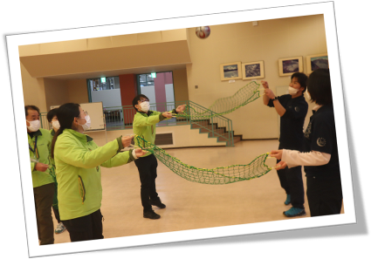
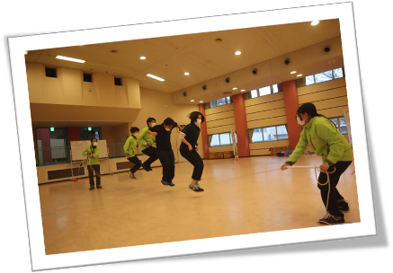
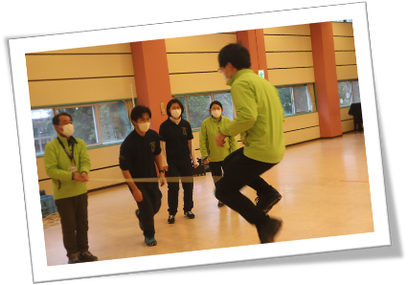

ネットパスラリー
ロープジャンプ
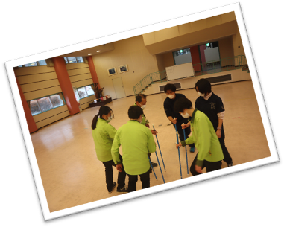
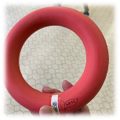
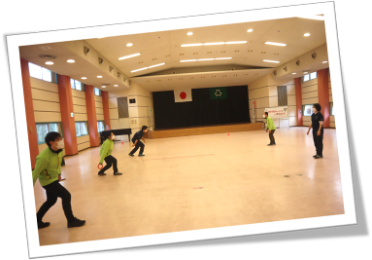
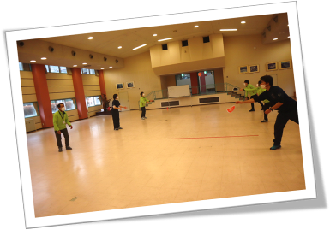
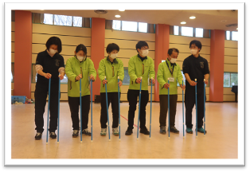



リングキャッチ
ピザキャッチ
キャッチング・ザ・スティック

※ここで紹介している種目の他にも「ふらば～る」や「ラダーゲッター」ができます。気になる方はお問合せください。また、三瓶青少年交流の家職員に直接ご相談することもできます。
※三瓶青少年交流の家版の種目ルール等は交流の家HPの活動プログラム「チャレンジ・ザ・ゲーム」のページに掲載の資料「さんべ版 チャレンジ・ザ・ゲーム種目説明」をご参照ください。

